Военная история моей семьи

Григорий Васильевич Бакланов, мой прадед со стороны дедушки является участником 2-х войн – Финской и Великой Отечественной. Родился он в Кировской области, Санчурском районе, в деревне Верхние Кунеры в 1910 году. В 1930 году добровольно вступил в колхоз, где был плотником. В 1937 году женился на соседке Солохиной Клавдии Алексеевне. В семье в 1938 году родился сын – Валентин – мой дедушка.

В 1939 году Григорий Васильевич был призван в армию (рис.1.) и попал на Финскую войну, где был рядовым солдатом и прослужил до 1940 года. Вернувшись с войны, также работал в колхозе. В начале Великой отечественной войны в июле 1941 года был призван в ряды Красной Армии в пехоту. В боевых действиях был дважды ранен: первый раз в руку и второй - в ногу. После ранений лечился в прифронтовом госпитале, последний раз в 1943году, после | 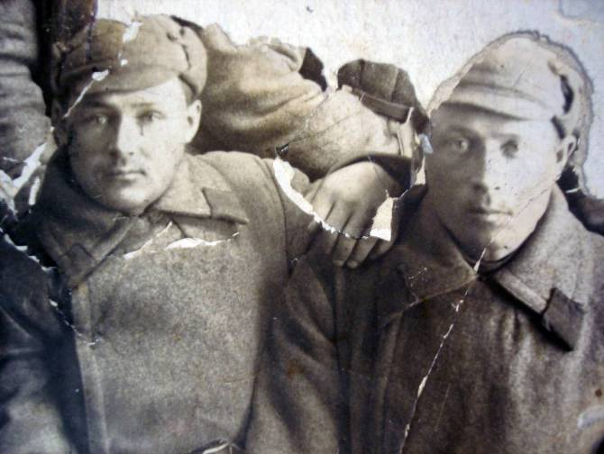  Рис.1. Григорий Васильевич (справа) в Котельниче на сборах перед Финской войной
чего, имея недостаточно зажившее ранение, был направлен под Орел в составе мотобригады, где и погиб. В боях за освобождение г. Орла на Курской дуге.

Клавдия Алексеевна (рис.2.) жена фронтовика Григория, моя бабушка, (1914 года рождения) в 1941 году, осталась без мужа в положении. В ноябре 1941 года родила дочь, которую назвали Зоей.  Во время ВОВ Клавдия Алексеевна работала в колхозе. Ей приходилось, и жать, и косить сено, на колхозном маслозаводе была бригадиром на производстве льняного масла.  Было тяжело: приходилось детей кормить едой, которую в мирное время за еду не считали - сушеный клевер и дикий щавель сушили, толкли и в виде муки добавляли в тесто, собирали оставшуюся в поле прошлогоднюю картошку, из которой пекли лепешки. Было плохо с солью. Ее очень не хватало. | 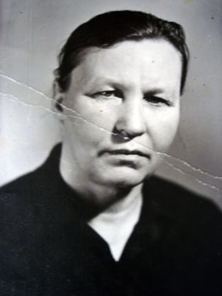  Рис.1. Клавдия Алексеевна Бакланова, жена фронтовика, труженик тыла
Свеклу сушили и использовали вместо сахара. Пареную репу, брюкву. Дети тоже помогали взрослым: собирали в поле колоски, нянчились с малыми детьми соседей. Все это мне рассказал мой дедушка Валентин Григорьевич - так запомнились ему годы ВОВ.
Клавдии Васильевне была начислена пенсия по потере кормильца на ВОВ (рис.3.)
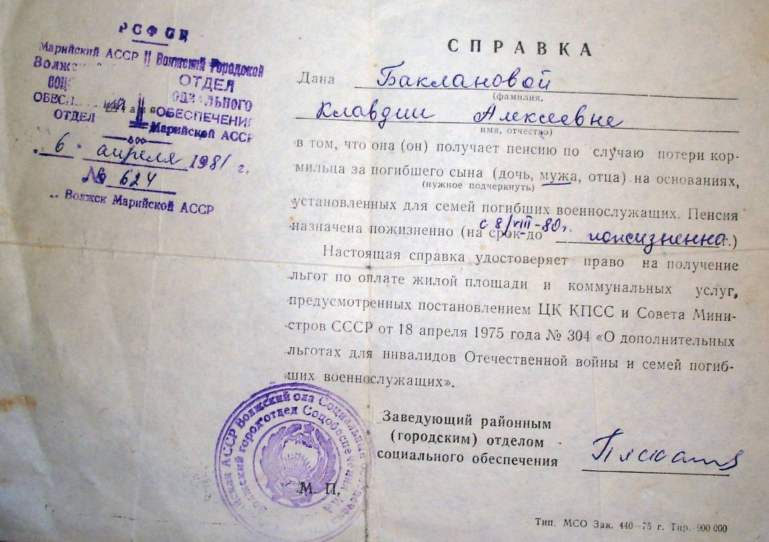
Рис.3. Справка подтверждающая статус жены фронтовика, погибшего в ВОВ.

После окончания ВОВ Клавдия Васильевна Указом Президиума Верховного Совета СССР от 6 июля 1945 года была награждена медалью «За доблестный труд в Великой отечественной войне 1941-1945гг», затем была награждена юбилейной медалью «50 лет победы в Великой отечественной войне 1941-1945гг.» (рис.4, 5)

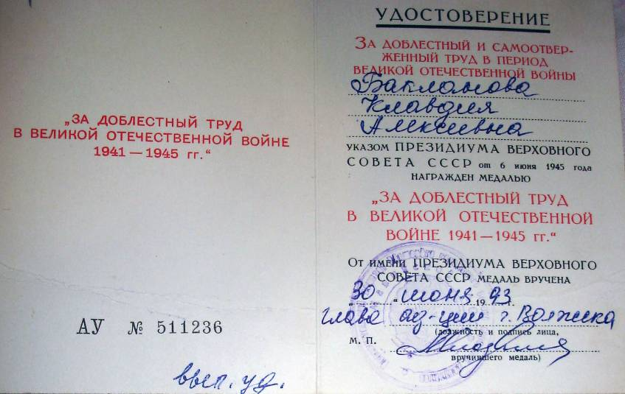 | Рис.4. Удостоверение о награждении медалью «За доблестный труд в Великой отечественной войне 1941-1945гг»

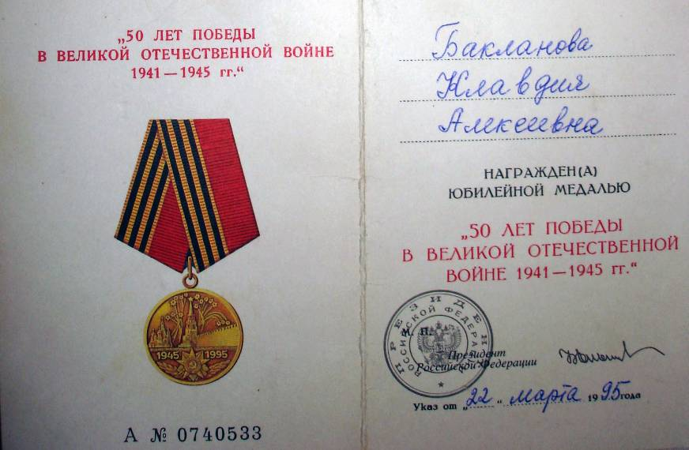 | Рис.5. Удостоверение о награждении медалью «50 лет победы в Великой отечественной войне 1941-1945гг.»

Мой прадед со стороны бабушки – Ленков Василий Николаевич (1909-1965) так же был ветераном ВОв (рис.6). Родился он в Республике Татарстан в одной деревне с прабабушкой – Татьяной. В их семье выросло 12 детей.
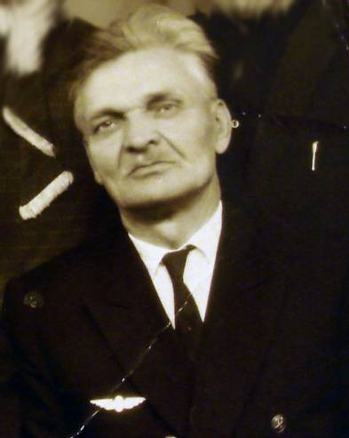
Рис. 6. Ленков Василий Николаевич

Он был железнодорожником. С первых дней Великой Отечественной войны работа железных дорог была перестроена на военный лад. 23 июня 1941 года "Правда" рассказала о митинге в паровозном депо Москва-Сортировочная. В его резолюции говорилось: "Советские железнодорожники полны решимости и боевой готовности обеспечить перевозками все нужды Вооруженных сил СССР, готовы отдать свою жизнь за победу нашего правого дела в отечественной войне. По-кривоносовски, по-лунински мы поведем военные и броневые поезда".

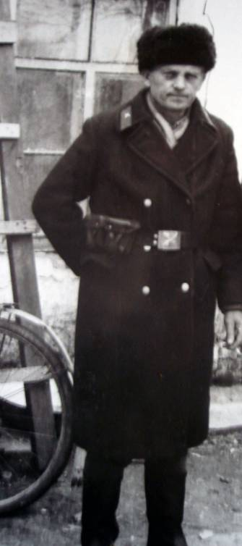 | Паровозники просились в действующую армию, но им говорили: "Железнодорожное дело – дело военное. Даем броню". Так и мой прадед: в первые же дни войны попросился добровольцем на фронт. Однако ему отказали, и по военной необходимости он был оставлен начальником на железнодорожной станции.  "Железнодорожный транспорт – родной брат Красной армии", – говорили и писали в то время. И уже для всех железнодорожников в замену действовавшей с 1930 года форменной одежде и петлицам в сентябре 1943-го были введены персональные звания и форма с погонами.  Рис. 7. Ленков В.Н. в форме железнодорожника и обмундировании

Сейчас я могу только догадываться о воинском звании моего прадеда. В семье у нас говорят, что он был майором, но это очень неточно. Нашивки на форме железнодорожника, в которой его хоронили, говорят о том, что он был начальником станции 2 класса (рис.7)
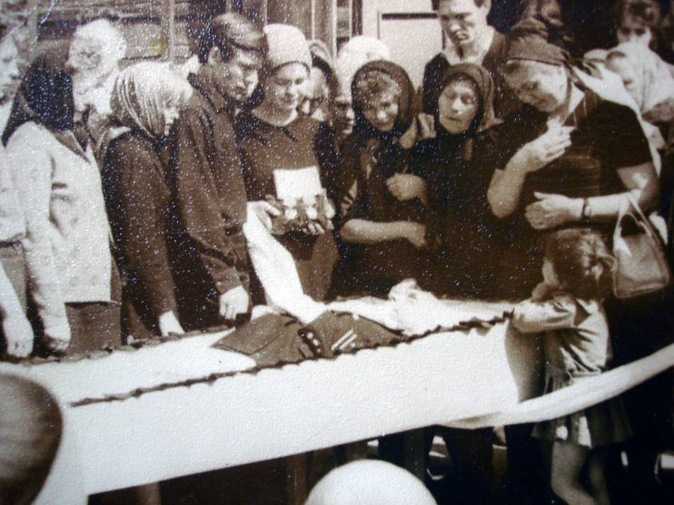.
Рис. 8. Похороны Василия Николаевича.
Вся семья во время войны переезжала за дедушкой на различные станции: в начале войны дедушка был начальником станции Кундыш (пос. Силикатный), где в это время строился кирпичный завод. Затем на станции Ширданы, а потом в Свияжске. Не смотря на то, что железнодорожники - вроде бы не военные люди, однако во время войны они были приравнены к ним.
Моя бабушка рассказывала, что, не смотря на то, что здесь был тыл, военные действия все же затронули станцию. Однажды на станцию, где они жили, прилетал немецкий самолет, и во время бомбежки была убита 1 корова.
Василий Николаевич был уважаемым человеком, членом коммунистической партии. Мой прадедушка был награжден 2 – мя орденами: Орденом Ленина и Орденом Октябрьской революции.
В семье моей мамы песня Исаака Дунаевского на стихи Евгения Долматовского «Дальняя сторожка», написанная в 1939 году, считалась семейной песней. Говорили, что эта песня про моего прадеда, хотя он и не был героем из песни, но всю жизнь отдал Железной дороге.
Дальняя сторожка
1. Идёт состав за составом,
За годом катится год
На сорок втором
Разъезде лесном
Старик седой живёт.
Давно живёт он в сторожке,
Давно он сделался сед,
Сынов он взрастил,
Внучат обучил
За эти сорок лет.
Припев:
Дальняя дорожка,
Поезд лети, лети!
/Тихая сторожка
На краю пути.-2р./

2.Под вечер старый обходчик
Идёт, по рельсам стучит.
На стыках /авт.: у стыков/ стальных
Он видит двоих,
Один он к ним бежит.
Заносит он молоток свой,
Волной вздымается грудь -
Пусть жизнь он отдаст,
Но только не даст
Врагу разрушить путь!
Припев.

3. Но подвиги не бывают
Родной забыты страной.
Эй, поезд, лети -
К министру /наркому/ пути
Поехал наш герой.
Его на дальних разъездах
Встречают, словно отца.
Высок он и прям,
Но горестный шрам
Проходит вдоль лица.
Припев.

4. Идёт состав за составом,
Бежит откосами тень.
Обходчик опять
Вагоны встречать
Выходит каждый день.
Как солнце, орден сияет,
Идёт старик с молотком.
Увидишь его, узнаешь его -
Махни ему платком!
Припев.

